Instituto Nacional de Educación Diversificada

INED

Santa Cruz Naranjo, Santa Rosa

Nombre: Helen Daniela Arrecis Puaque

ID: 1682

Grado: 5to bachillerato en ciencias y letras con orientación en computación

Catedrático: Gustavo Blanco

Clase: Reparación

**Configuración de red (LAN)**

**Simulación realizada en Cisco Packet Tracer**

**Objetivo: Configurar una red de área local (LAN) con un router, dos switches y cuatro computadoras.**

**📌 Pasos realizados:**

**1. Conecté los dispositivos (router, switches y computadoras) con cables adecuados (cables directos y cruzados).**

**2. Asigné direcciones IP a cada computadora manualmente:**

**• PC1: 192.168.10.2**

**• PC2: 192.168.10.3**

**• PC3: 192.168.20.2**

**• PC4: 192.168.20.3**

**3. Configuré subredes:**

**• Subred 1: 192.168.10.0/24**

**• Subred 2: 192.168.20.0/24**

**4. En el router, configuré las interfaces para que se comuniquen ambas subredes.**

**5. Configuré DNS: en cada computadora puse como DNS primario la IP del router: 192.168.1.1**

**6. Realicé pruebas de conectividad usando el comando ping entre computadoras.**

* Instalación de sistemas operativos

**Sistemas instalados: Windows 10 y Linux Ubuntu**

**Entorno usado: VirtualBox (máquina virtual)**

**📌 Pasos para instalación de Windows 10:**

**1. Se creó una máquina virtual con 2 GB de RAM, 30 GB de disco duro.**

**2. Se montó la imagen ISO de Windows 10.**

**3. Durante la instalación, se eligió idioma, particionado automático y cuenta local.**

**4. Finalizó en unos 20 minutos.**

**Requisitos mínimos de Windows 10:**

**• Procesador: 1 GHz o más**

**• RAM: 2 GB**

**• Disco duro: 20 GB**

**• Tarjeta gráfica compatible con DirectX 9**

**⸻**

**📌 Pasos para instalación de Linux Ubuntu:**

**1. Se creó una máquina virtual con 2 GB de RAM, 20 GB de disco.**

**2. Se cargó la ISO de Ubuntu 22.04.**

**3. Se eligió el idioma, modo normal de instalación y la opción de borrar disco para instalar.**

**4. Se creó un usuario y contraseña.**

**5. Instalación completada en 15 minutos.**

**Requisitos mínimos de Ubuntu:**

**• Procesador: 2 GHz dual-core**

**• RAM: 2 GB**

**• Disco duro: 25 GB**

**• Acceso a internet para descargas**

* Solución de problemas de hardware
* **✅ Problema 1: Falla en disco duro**
* **• Revisar cables de conexión (SATA o IDE).**
* **• Entrar a la BIOS para ver si el disco es detectado.**
* **• Usar herramientas como CrystalDiskInfo o CHKDSK.**
* **• En caso de fallos físicos, cambiar el disco duro.**
* **✅ Problema 2: Fallos en la RAM**
* **• Retirar y volver a colocar los módulos de RAM.**
* **• Limpiar los contactos con goma o alcohol isopropílico.**
* **• Usar herramientas como MemTest86 para verificar errores.**
* **• Cambiar los módulos si están defectuosos.**
* **✅ Problema 3: Pantalla negra al encender**
* **• Verificar que la fuente de poder esté funcionando.**
* **• Probar con otro monitor o cable VGA/HDMI.**
* **• Quitar y volver a insertar la tarjeta gráfica (si tiene).**
* **• Resetear la BIOS si no hay imagen.**
* Conclusión

**Con estas actividades logré comprender cómo funciona una red local, cómo se instalan diferentes sistemas operativos, y cómo diagnosticar problemas físicos en una computadora. Aprendí a trabajar con simuladores y máquinas virtuales, lo cual es muy útil para prácticas sin dañar una PC real. También descubrí herramientas que ayudan a identificar problemas sin necesidad de abrir el equipo. Esta experiencia me motiva a seguir aprendiendo sobre informática.**

Explicación de lo aprendído

* 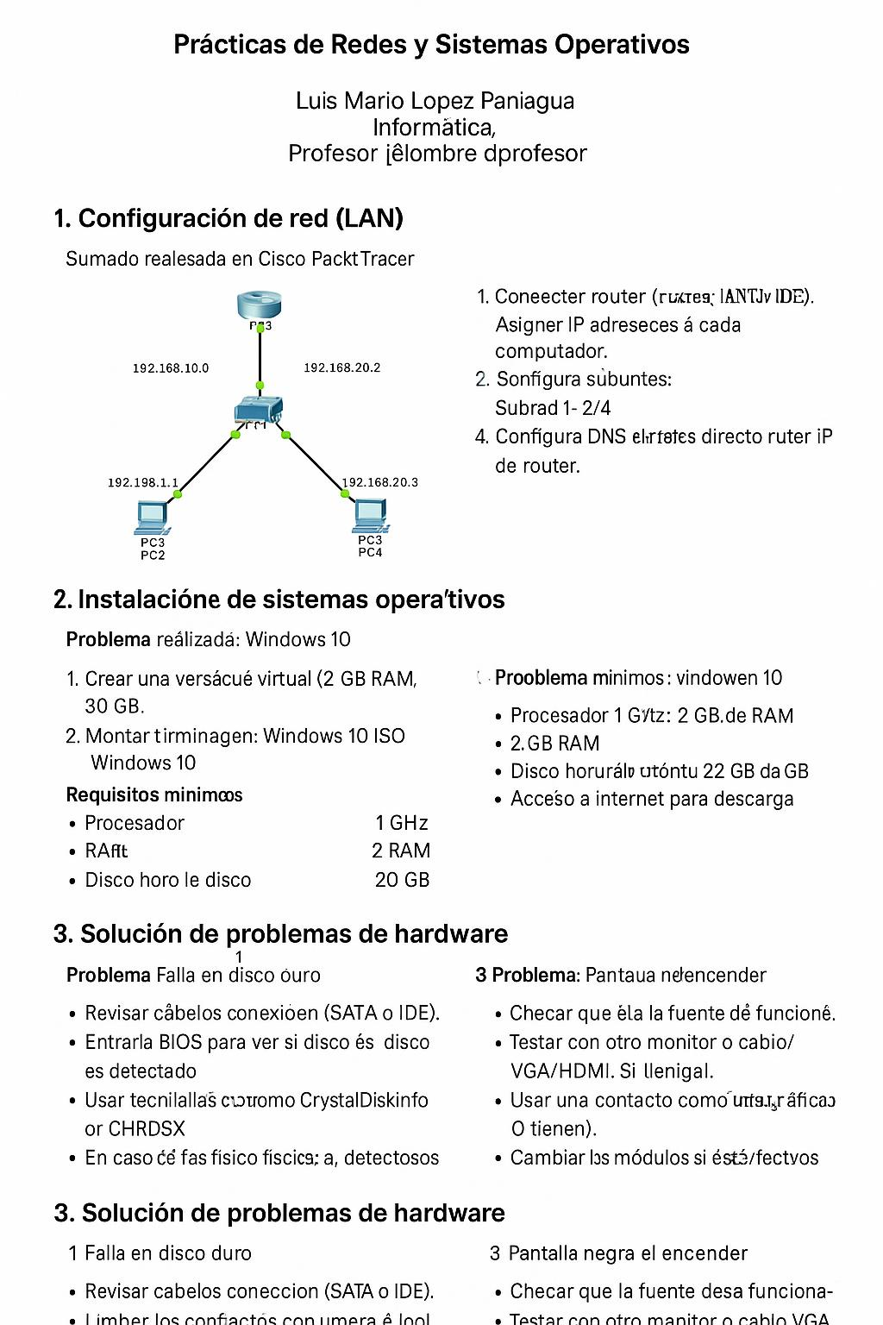**Durante esta actividad aprendí a realizar configuraciones básicas en redes LAN usando routers y switches simulados. Comprendí cómo asignar direcciones IP correctamente y cómo se utilizan las subredes para dividir una red más grande. También aprendí a instalar distintos**

**sistemas operativos en máquinas virtuales, observando las diferencias entre Windows y Linux. Además, investigué cómo diagnosticar y resolver problemas de hardware como fallos en la RAM o en el disco duro, utilizando herramientas específicas. Todo esto me ayudó a conocer mejor el funcionamiento interno de una computadora y una red.**

**Una imagen sobre lo investigado**